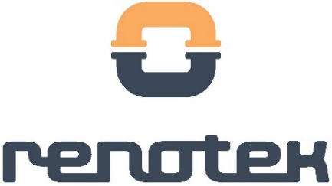
ООО «РЕНОТЭК»
Производственная компания
420126, Республика Татарстан, г. Казань, пр-кт Ямашева, д.61 «Б», 3 этаж
ИНН/КПП 1660313185/166001001; ОГРН 118169004266
Tel: 8 (843) 207-41-12; Е-mail: renotek@renotek.ru; www.renotek.ru

Анкета партнёра ООО «РеноТЭК»

Полное название организации _______________________________________________________
ИНН организации _________________________________________________________________
Корпоративный сайт компании ______________________________________________________
Регион, город _____________________________________________________________________
Сфера деятельности ________________________________________________________________
Штат сотрудников (общий/ менеджеров-продавцов) ____________________________________
Наличие офиса и складских помещений (собственность/аренда) __________________________

- Тип компании
Проектная организация
Монтажная компания
Торговая компания
Торгово-монтажная компания
Строительная компания

- Основные ваши покупатели это? (укажите в %)
Монтажные и строительные компании
Оптово-розничные торговые компании
Проектно-технические организации
Государственный сектор (муниципальные организации)
Частные организации рынка светотехники
Другие компании (укажите)

- Основные преимущества и инструменты, благодаря которым вы осуществляете продажи
1
2
3
4
5

6. Есть ли у вас Партнеры, поставляющие аналогичную продукцию для дальнейшей продажи? ____________________________________________________________________________________________________________________________________________________________________________________________________________________________________________________________________________________________________________________________________________________________________________________________________________________________________________________________________________________________________________________________________________________________________________________________________________________________________________________________________________________________________________________________________________________________________________

- Готовы ли вы самостоятельно осуществлять маркетинговые и рекламные мероприятия, если да, то какие?
Вид активности | Да/нет | Кто участвует в мероприятии?
Продвижение официального сайта компании
Наличие дополнительных сайтов (LP)
Интернет-продвижение
Реклама в профильных СМИ
Email-рассылка
Проведение акций по ценообразованию
Использование POS материалов
Проведение тематических презентаций
Проведение обучающих мероприятий
Участие в выставках и форумах
Ведение аккаунтов в социальных сетях
Другое
9. Что для вашей компании является основополагающим при организации стабильных продаж?
____________________________________________________________________________________________________________________________________________________________________

Данную анкету необходимо отправить на почту: renotek@renotek.ru
Все интересующие вопросы Вы можете задать, позвонив нам по номеру: 8 800 600-41-12

Спасибо за уделенное время!
Данная анкета позволит нам узнать вас ближе и подготовить наиболее выгодную программу сотрудничества.

